## 第五章 神经网络

5.1 从处理分类问题的角度，简述神经网络与logistic回归各自的优缺点。

参考答案：

|  |  |  |
| --- | --- | --- |
|  | 神经网络 | logistic回归 |
| 优点 | 神经网络具有强大的非线性映射能力，能很好地处理特征维度较大时的分类问题，具有较好的学习效果和泛化能力。 | 模型简单、易于理解，适用于多数的分类问题。从某种角度看，神经网络可视作多层logistic回归的迭加。 |
| 缺点 | 不易理解，参数众多因而具有较大的计算开销。对训练样本容量有一定的要求。 | 不适用于特征维度过大时的情况，同时对非线性映射函数的选择具有一定的技巧性。 |

5.2 试述将线性函数*f*(***x***) = ***w***T***x***作为激活函数的缺陷。

参考答案：

采用线性函数时，会影响神经网络的非线性映射能力，若整个网络全部采用线性函数，则该网络实际上就退化为一个线性分类器。

5.3 以下是几种在神经网络或深度学习网络中常用的激活函数，试根据它们的图象总结激活函数所具备的特征，并解释下面几种函数可以作为激活函数的理由。

Leaky ReLU tanh

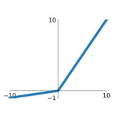 $max(0.1x, x)$ $tanh(x)$

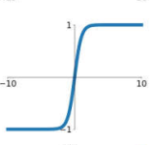

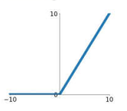

ReLU ELU

$max(0, x)$ $\left\{\begin{aligned}\begin{matrix}x & x≥0\end{matrix} \\ \begin{matrix}α(e^{x}-1) & x<0\end{matrix}\end{aligned}\right.$

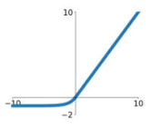

（1） $g\left(x\right)= \frac{1}{1+e^{-ax}} ,a>0$

（2） $g\left(x\right)= \frac{1-e^{-ax}}{1+e^{-ax}}=\tanh\left(\frac{ax}{2}\right)，a>0$

（3） $g\left(x\right)=\frac{x}{\sqrt{1+x^{2}}}$

参考答案：

激活函数也称压制函数，作用是将神经元的输出值限定在一定范围之内。由上图分析可以得到：激活函数在单调性上，都呈现单调增加的特点，且上图所示的大多数激活函数都具有单侧或者双侧边界。

（1）此函数为倾斜度可变的sigmoid函数，a为倾斜参数，a增大时，sigmoid函数在原点附近的倾斜程度增大。

极限值0和1，导数 $\frac{dg(x)}{dx}=ag\left(x\right)\left(1-g\left(x\right)\right)>0$，单调递增，符合条件。

（2）函数极限值为-1和+1，导数 $\frac{dg(x)}{dx}=\frac{a}{2}(1-g^{2}\left(x\right))≥0$，单调递增，符合条件。

（3）函数极限值为-1和+1，导数 $\frac{dg(x)}{dx}=\frac{g^{3}(x)}{x^{3}}≥0$，单调递增符合条件。

5.4 神经元j从其它四个神经元接受输入，它们的值分别为10，-20，4，-2。神经元j的每个突触的权值分别为0.8，0.2，-1.0，-0.9。计算下列两种情况下神经元j的输出。

（1）偏置 $θ=0$，神经元是线性的（即不经过激活函数的处理）。

（2）偏置 $θ=0$，神经元的激活函数为sigmoid函数。

（3）偏置 $θ=-9$，神经元的激活函数为sigmoid函数。

参考答案：

依据M-P神经元模型，输出 $y=f(\sum_{i=1}^{n}{w_{i}x_{i}-θ)}$, 其中 $f(·)$ 为激活函数。

（1）1.8

（2）0.86

（3）1.00

5.5 判断下列数据是否线性可分。

(1) (2)

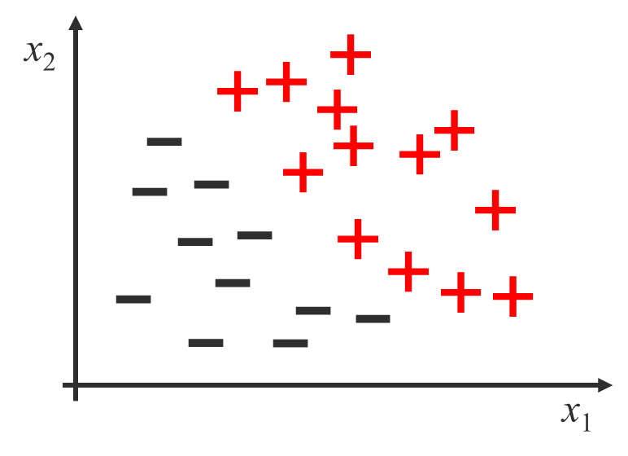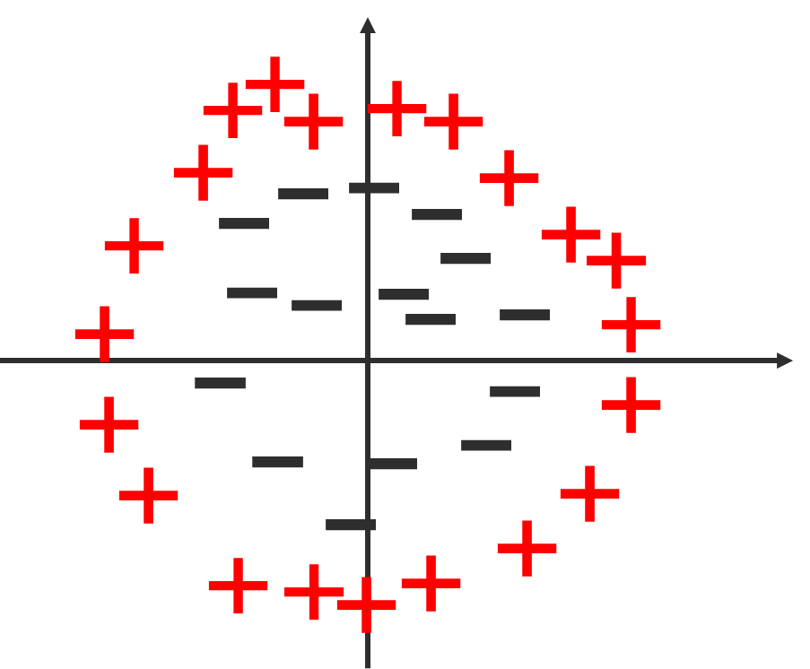

(3)与非逻辑NAND

(4)同或逻辑XNOR

参考答案：

(1)线性不可分

(2)线性可分

(3)线性可分

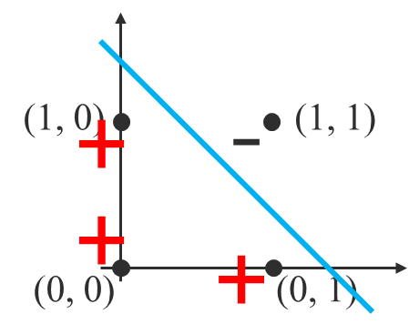

(4)线性不可分

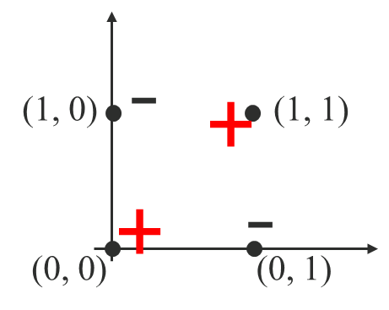

5.6 试用感知机模型实现一个同或XNOR函数。

参考答案：

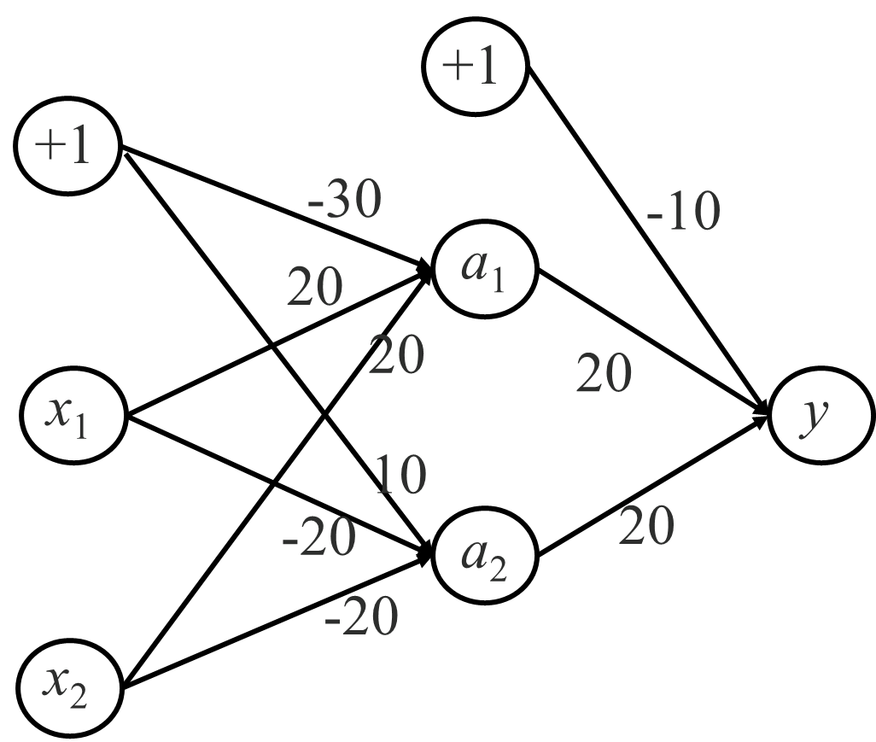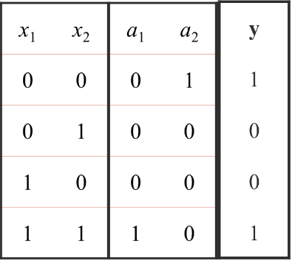

5.7 利用神经网络模型进行手写数字0~9的分类学习，原始数据经处理后，每个训练样例图片为60pixel×60pixel的灰度图，每张图片中均只包含一个数字，则网络模型的输入结点为多少个? 输出结点为多少个？

参考答案：

每个像素点作为一个特征，则输入结点：60×60 = 3600

输出结点为类别数目10个。

5.8 一个分类问题，每组样例有 $(a, b, c)$ 四种特征，即特征向量长度为3，共有 $A, B, C, D$ 四个类别。现要构建一个4层的全连接网络解决该分类问题，1个输入层，2个隐层（均为5个结点），1个输出层。

（1）画出该网络的结构图（不考虑偏置结点）。

（2）说明各层之间权重矩阵 $w^{(k)}$ 的大小。

（3）列举一种输出向量分配方案。

参考答案：

（1）特征向量长度为3，即输入层有三个结点；4个类别，利用OvR的策略，即4个输出结点。

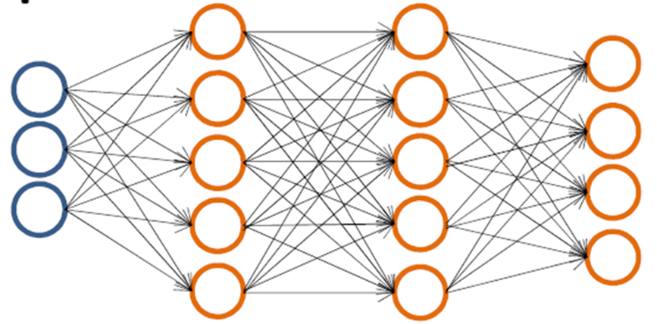

（2）对于权值矩阵***w***(*k*)，其中的一行为第*k*层的所有结点到*k*+1层的某个结点*j*的权值，故列长由第*k*层的结点数目决定，包含偏置结点；其中的一列为第*k*层的某个结点*i*到第*k*+1层所有结点的权值，由此可见，行长由*k*+1层的结点数目确定，注意，此处不包含偏置结点。

则***w***(1) ∈**R**5×4，***w***(2) ∈**R**5×6，***w***(3) ∈**R**4×6

（3）其中一种为[1, 0, 0, 0]→A, [0, 1, 0, 0]→B, [0, 0, 1, 0]→C, [0, 0, 0, 1]→D。

5.9 利用前向传播算法，补全下列网络中结点取值。

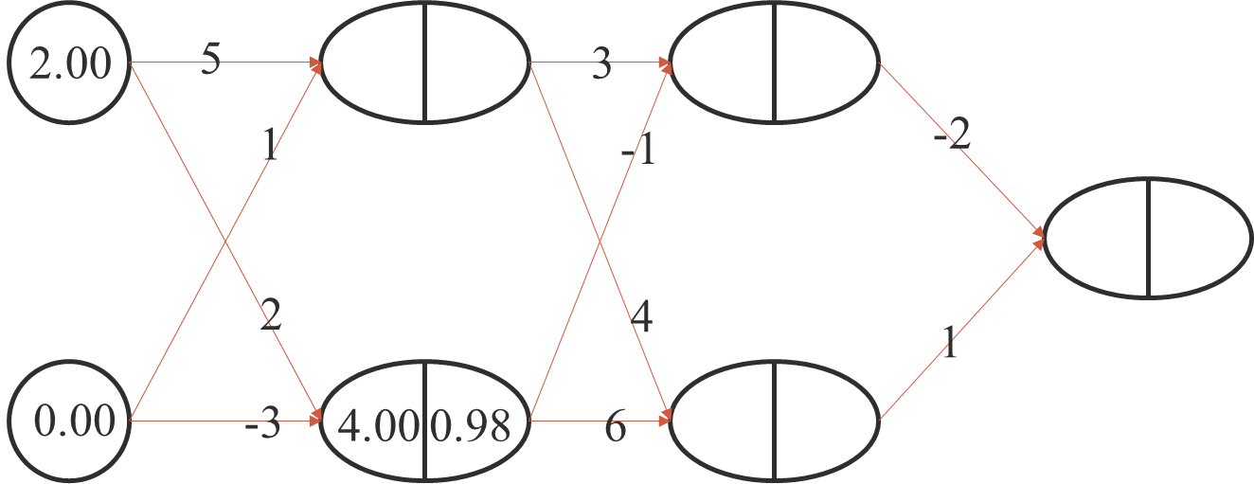

注：*g*(*x*)为sigmoid函数

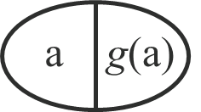

参考答案：

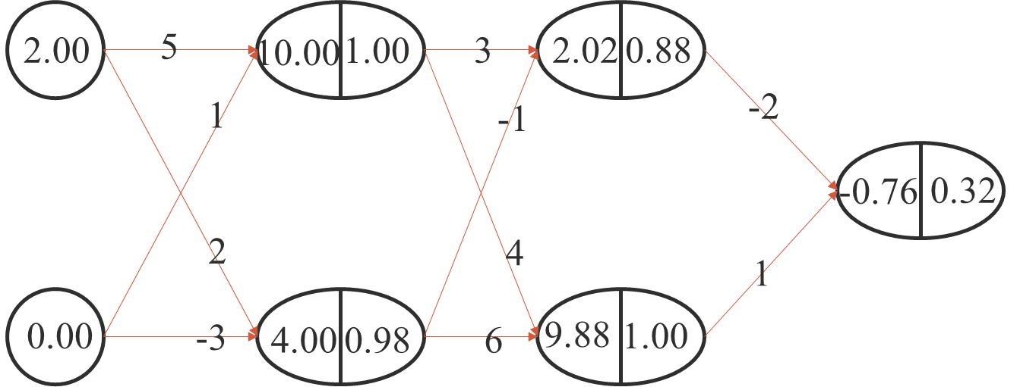

5.10 根据前向算法原理，写出如下网络的输入输出映射。

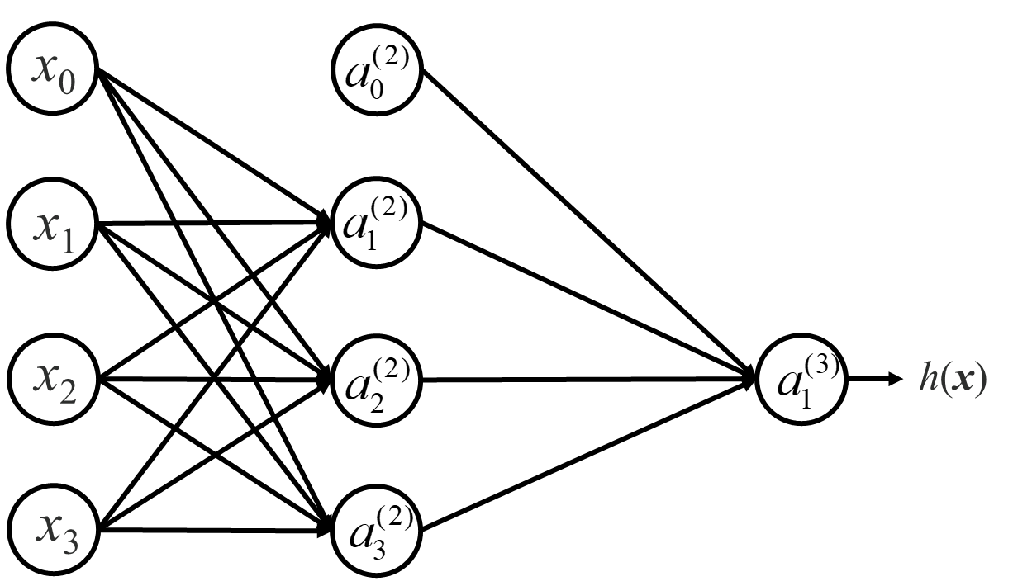

$$a_{1}^{(2)}=g(w_{01}^{\left(1\right)}x_{0}+w_{11}^{\left(1\right)}x_{1}+w_{21}^{\left(1\right)}x_{2}+w_{31}^{\left(1\right)}x_{3})$$

$$a_{2}^{(2)}=____________________________________________$$

$$a_{3}^{(2)}=____________________________________________$$

$$a_{1}^{(3)}=____________________________________________$$

参考答案：



5.11 依据后向传播算法，补全下列网络的结点误差。

输入特征向量[2.00, 0.00]时，由前向传播算法得到如下结果：

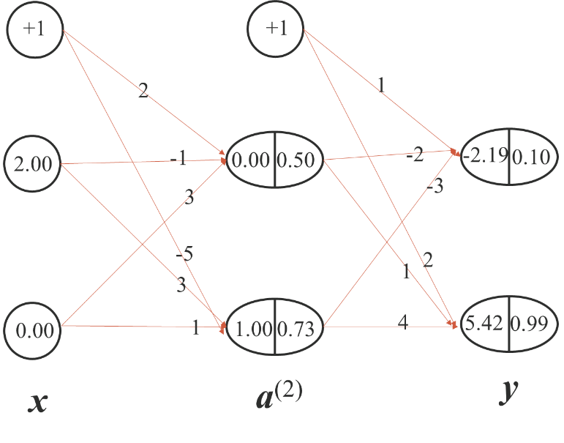

对类别向量***y***1=[1,0]，后向误差传播如下：

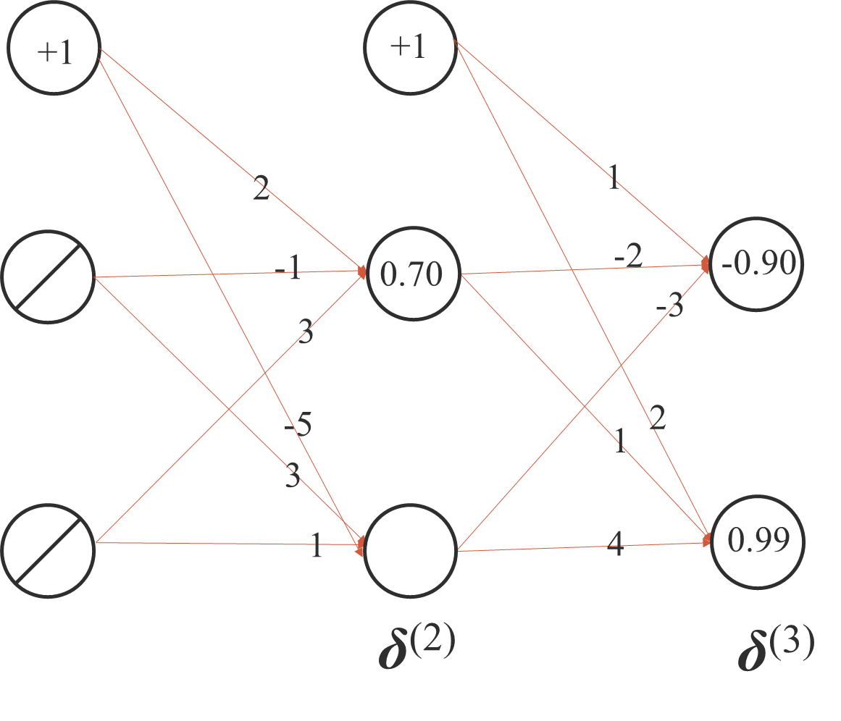

对类别向量***y***2=[0,1]，后向误差传播如下：

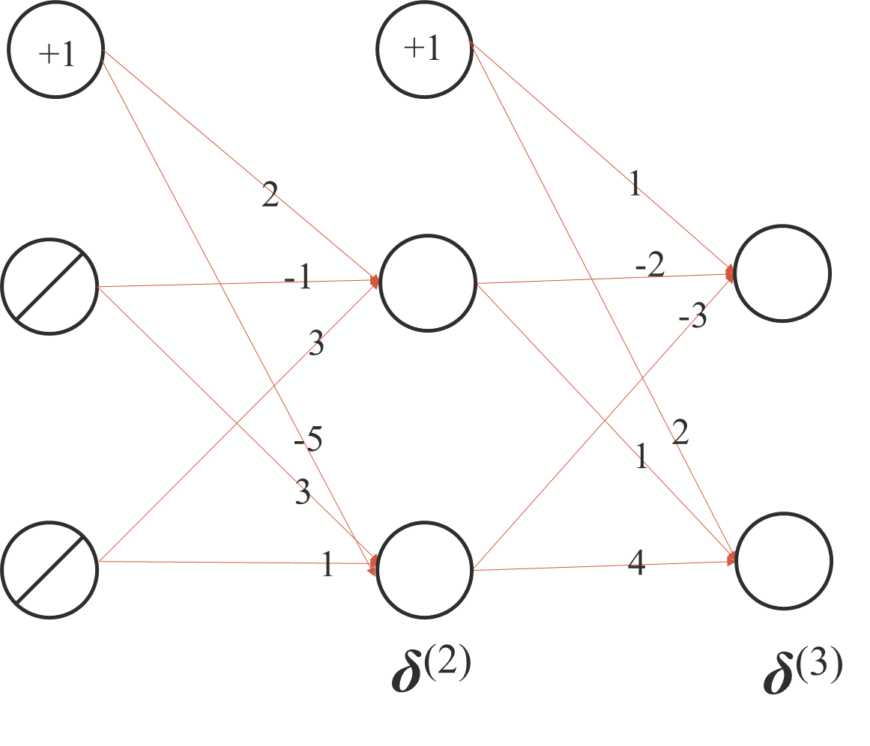

参考答案：

***y***1=[1,0]

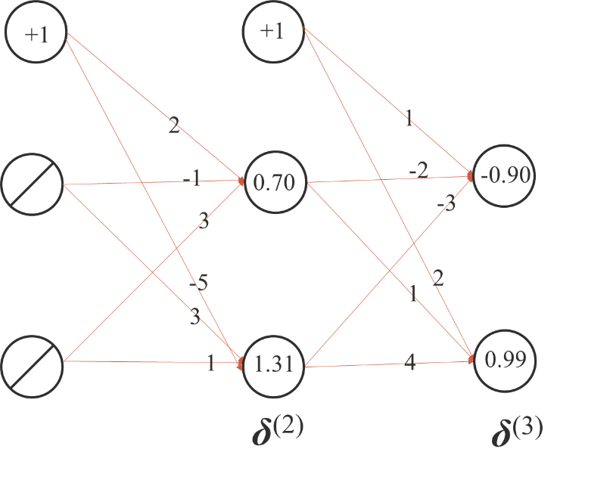

***y***2=[0,1]

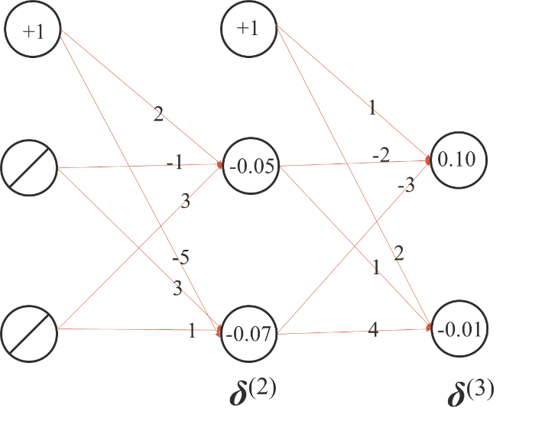

5.12 请列举几种避免优化陷入局部最优位置的方法，并简述其原理。

参考答案：

（1）多次随机初始化。以多组不同参数值初始化多个神经网络，按标准方法训练后，取其中误差最小的解作为最终参数。从多个不同的起始点开始迭代，使最终为全局最优点的概率增大。

（2）使用“模拟退火” 技术。每一步都以一定的概率接受比当前解更差的结果，从而有助于“跳出”局部极小。在每步迭代过程中，接受“次优解”的概率要随着时间的推移而逐渐降低，从而保证算法稳定。

（3）使用随机梯度下降。在计算梯度时加入随机因素。即便陷入局部极小点，它计算出的梯度仍可能不为零，这样就有机会跳出局部极小继续搜索。

5.13 完成下列卷积运算。

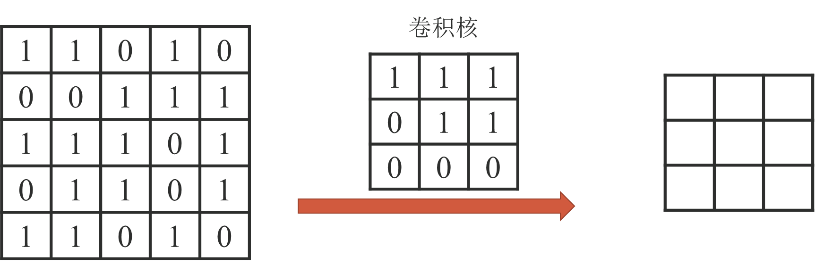

参考答案：

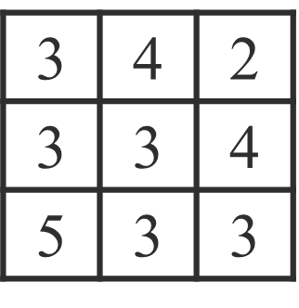

5.14 完成下列池化（最大池化）运算。

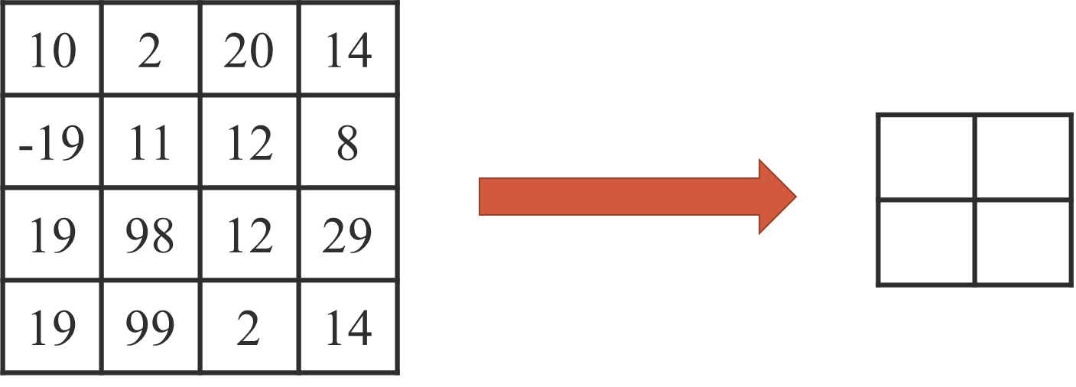

参考答案：

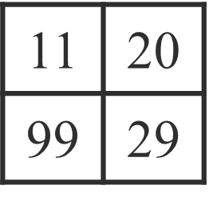

5.15 归纳利用BP神经网络处理分类问题的一般流程。

参考答案：

（1）收集训练数据。

（2）设计网络结构。依据数据确定输入层，输出层的节点个数；确定隐层的层数及结点个数，确定激活函数和损失函数。

（3）数据预处理。将原始数据进行预处理，使其符合网络设计的输入输出格式。

（4）权重初始化。决定损失函数的优化起点。

（5）训练网络。前向传播、计算梯度、更新权重

（6）分类结果预测。